一、获取ＧＤ２０００档案管理系统最新版
注意：旧版ＧＤ２０００用户可以通过光盘交换方式换取最新版ＧＤ２０００光盘，即持旧版光盘到我局档案用品服务中心（邮寄或其他方式也可）换取。用户也可从我局网站“广西档案信息网”上的“软件天地”下载最新版ＧＤ２０００的压缩文件，解压缩后即可使用。

“软件天地”栏目位置示意图
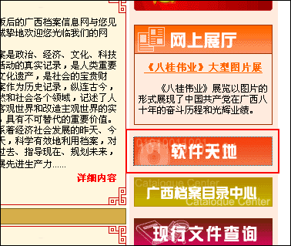

二、备份旧ＧＤ２０００的数据
１、运行“ＧＤ２０００档案管理系统”，进入“系统维护”内的数据备份模块；
２、按使用到的模块选择备份项目，即在项目前的“□”内打勾——若用户不清楚，使用“全选”即可——后点击“确定”按钮，如图：
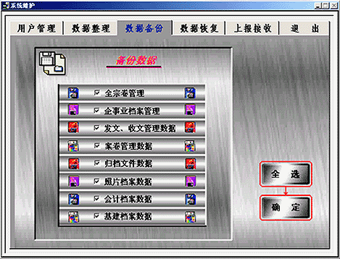
注意：若使用的是ＧＤ２０００Ｖ２００４（即Ｖ３．０）以上版本，第一次使用“数据备份”功能时，ＧＤ２０００会自动在ＧＤ２０００安装分区的根目录下建立名为“档案数据备份”的文件夹，并将此文件夹作为默认的备份文件夹，如下图：
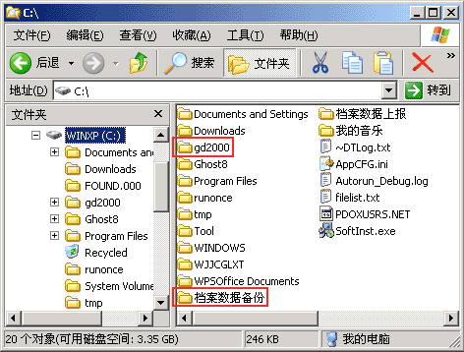
３、建议硬盘有多个分区的用户不要默认安装（如上图），将ＧＤ２０００安装在“Ｃ”盘（或其他操作系统盘）下，而是安装在其他分区盘；若ＧＤ２０００安装在“Ｃ”盘，建议在其它分区盘中建立备份文件夹，以保证数据安全。
点击“确定”后，弹出备份路径选择窗口，默认的备份文件夹即为“档案数据备份”文件夹，如下图：
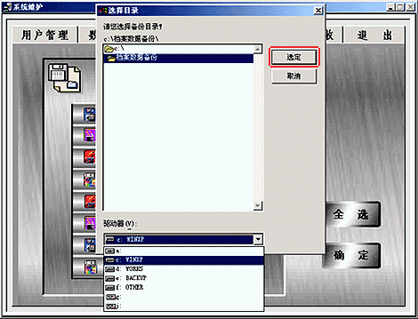
注意：只有已经“数据入库”的记录才能被备份。只“记录存盘”而没有“数据入库”的记录将不存在于备份文件中。
４、备份成功后出现提示，如图：
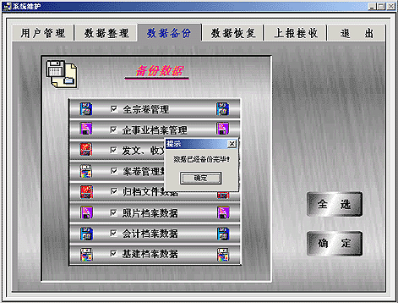
５、备份成功后卸载旧版ＧＤ２０００即可。

三、安装新版ＧＤ２０００
１．１、从光碟安装。放入ＧＤ２０００光碟，自动弹出界面，点击安装，如图：
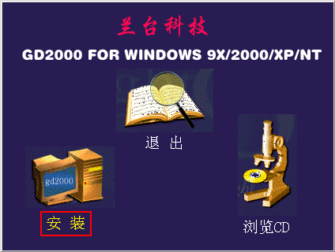
１．２、若放入光碟后没有弹出上述界面，进入“资源管理器”或“我的电脑”中找到安装文件直接安装：
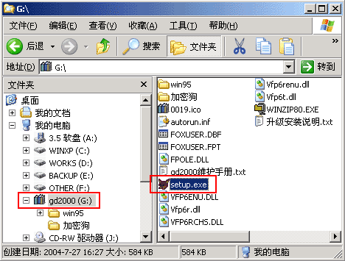
２、选择主程序安装目录。ＧＤ２０００默认安装在“Ｃ”盘根目录下，建议用户手动安装到别的分区盘中。改变安装目录可直接在输入框中输入盘符，或点击“浏览”选择已经建好的文件夹。点击“确定”后，照提示点击“下一步”即可安装完成。
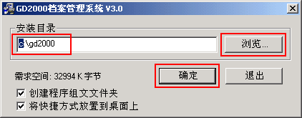
３．１、自动安装加密狗驱动。主程序安装完成后会自动弹出加密狗驱动安装界面，若检测加密狗没有安装，点击“安装”。如图：
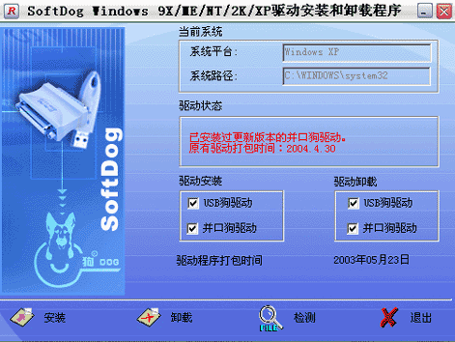
３．２、手动安装加密狗驱动。加密狗驱动安装程序为“Ｉｎｓｔｄｒｖ．ｅｘｅ”，如图：
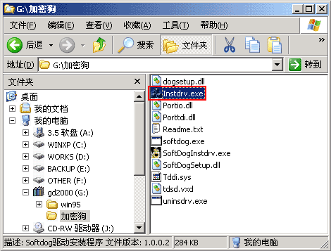
运行后弹出界面，点击“Ｃｈｉｎｅｓｅ”可切换至中文界面，如图：
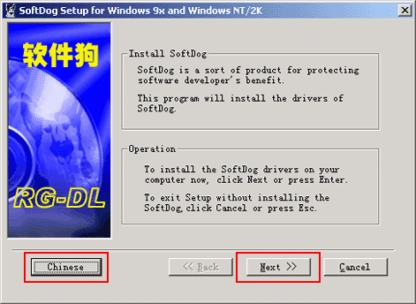
点击“继续”或“Ｎｅｘｔ”往下运行即可，如图：
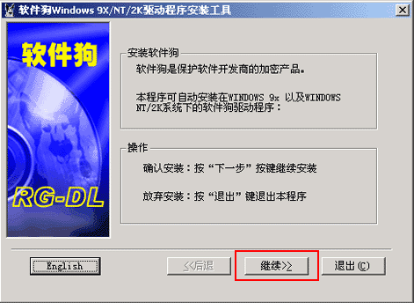
注意：加密狗驱动安装后ＧＤ２０００安装工作完成。

四、将数据恢复至新版ＧＤ２０００
注意：“数据恢复”为“数据备份”的逆操作，在已经录有记录的系统中使用“数据恢复”功能将覆盖原有记录。
１、进入“系统维护”中的“数据恢复”，点击“全选”或手动打勾后点击“确定”，如图：
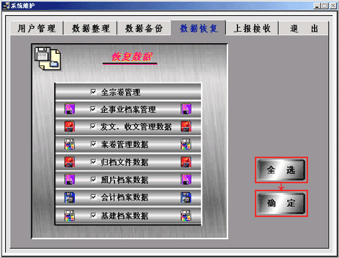
２、弹出提示窗口，点击“是”。如图：
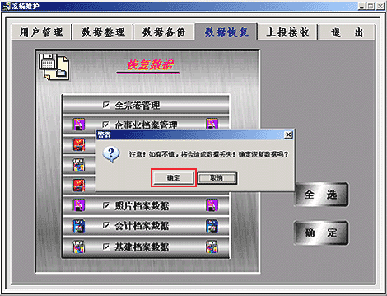
３、选择到备份数据所在目录，点击“选定”。如图：

